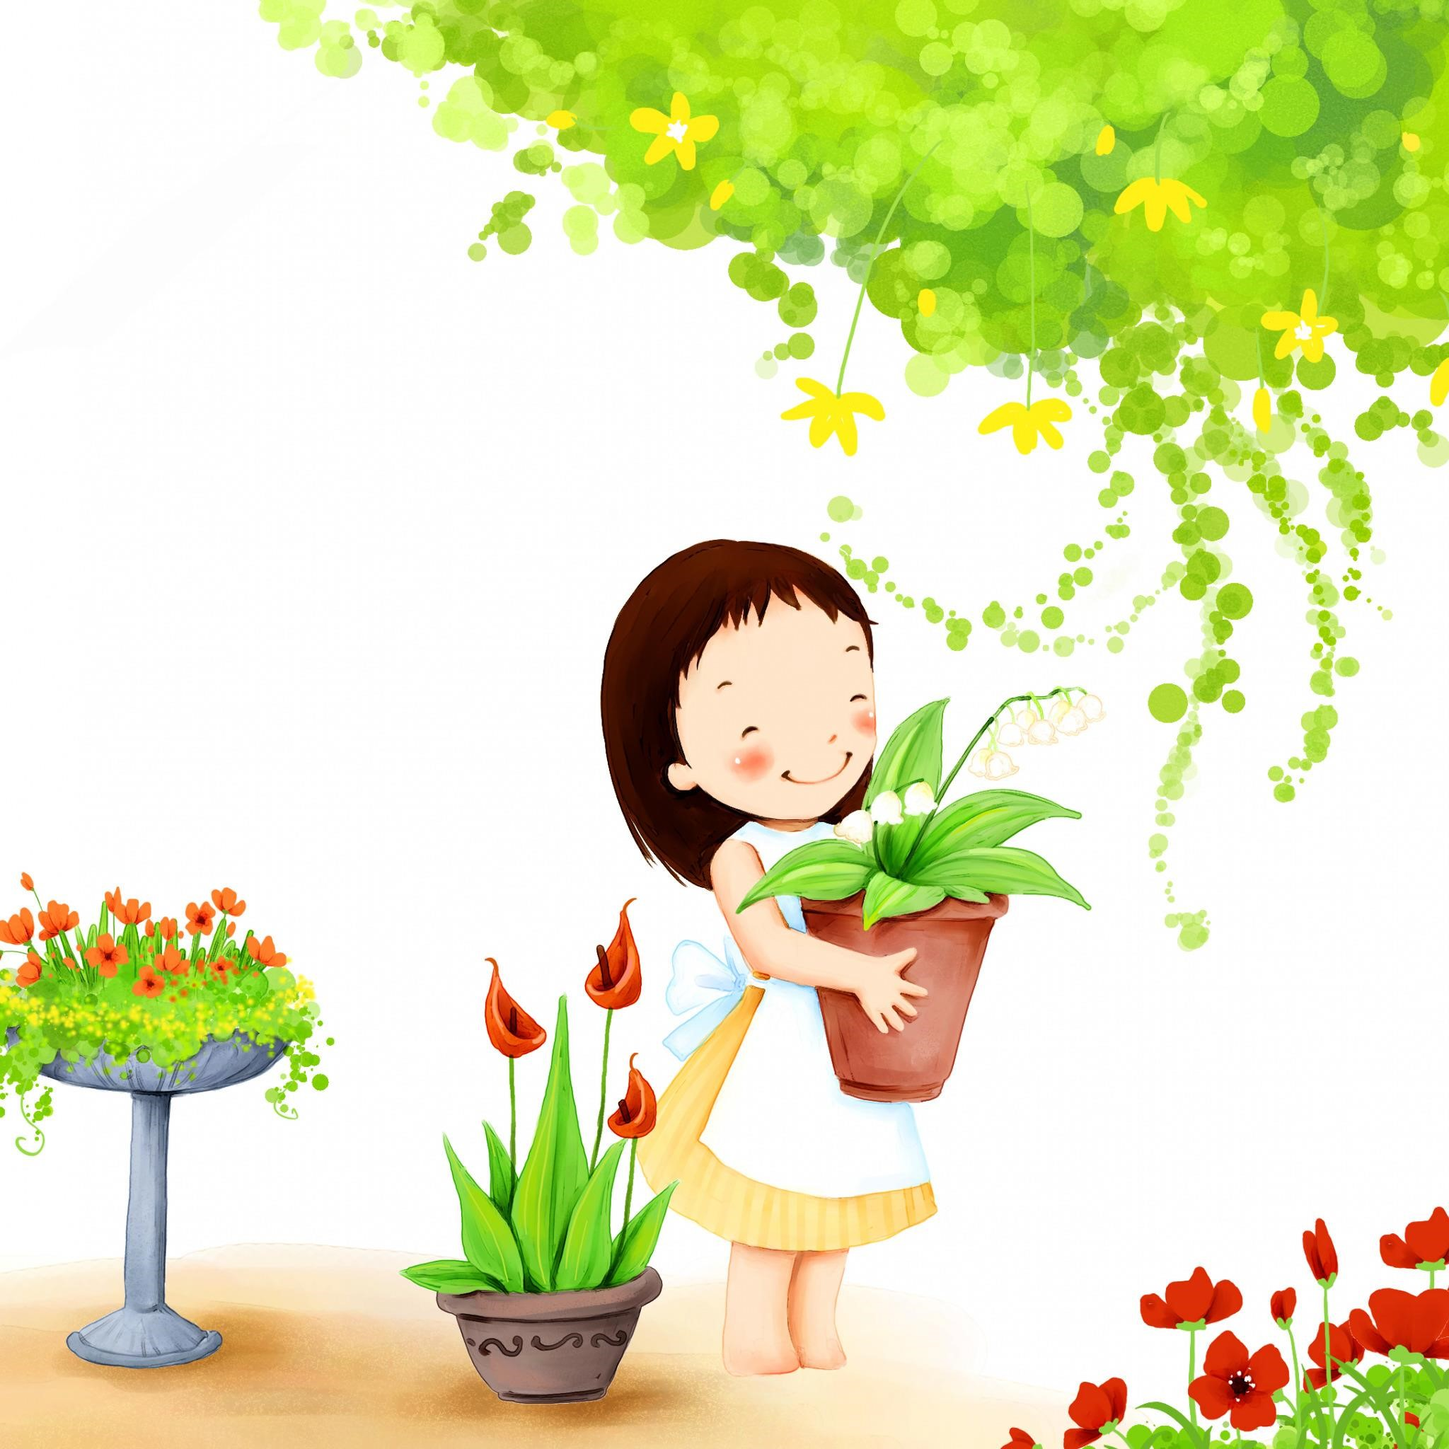

МКҚК«Ақбота» бөбекжай бақшасы

***Қысқа мерзімді жоба “Бөлме гүдері”***

***Дайындаған “Гүлдер” тобының***

***тәрбиешілері:Байтенова Г.Т,Нуртазина Н.И***

**Жобаның тақырыбы:** «Бөлме гүлдері»

Бұл жобада жаңа өскінді үй жағдайында қалай күтіп-баптау керектігі сипатталды.

Оның ішінде өзі баптап өсірген гүл туралы толық мағлұмат берілген. Бұл зерттеу жұмысында жаңа өскіңді үй жағдайында күтіп-баптау қарастырылды. Жоба балабақша тәрбиеленушілеріне арналған.

**Түрі:** шығармашылық, ойын

**Жобаның ұзақтығы:** қысқа мерзімді

1апта

**Жобағы қатысушылар:** “Гүлдер” тобының тәрбиеленушілері, ата-аналар, тәрбиешілері

Басқа да білім беру салалары:

-Қатынас;

-Таным;

-Шығармашылық;

-Еңбек.

**Жобаның мақсаты:**Гүлдерді

үй жағдайында қалай өсіру керектігін зерттеп

анықтау;

Гүлдердің адамға деген әсерін айқындау.

**Жұмыс міндеттері:**

-Балаларға бөлме өсімдіктері туралы түсінік беру;

-Гүлдің атауларын, сырт келбетін,жеке бөлшек атауларын дұрыс айтуын

**Зерттеу жұмысының өзектілігі:**

Қазіргі таңда көптеген балалар бос уақыттарын ұялы телефондармен немесе компьютердің алдында өткізеді. Ал мен бос уақытымды гүлдерді күтіп- баптаумен өткіземін деп шештім. Қазіргі таңда бос уақытты тиімді пайдалану, гүлдерге қамқорлық көрсету шараларын қолға алу мәселелері өзекті болып табылатыны белгілі.

**Зерттеудің әдіс-тәсілдері:**

-Сұрақ

-Жауап,

-Жинақтау,

-Әңгімелесу,

-Пікірлесу,-Қорытынды жасау

**Зерттеу жұмысының құрылымы:**

•Кіріспе

•негізгі бөлім

•қорытынды

•пайдаланған әдебиеттер тізімі

**Зерттелінетін нысаны***:*

- Бөлме гүлдері

**Күтілетін нәтиже**:

Осы кішкене ғана жобамен үлкен жобаларға аяқ басу арқылы, қаламыздың

көркеюіне, ауаның ластануын азайтуға өз үлесімізді қосу

**Мазмұны:**

Кіріспе.......................................................

Негізгі бөлім.............................................

Гүл туралы жалпы түсінік.......................

Гүлдерді күтіп- баптау.............................

Зерттеу жұмысы........................................

Қорытынды................................................

Пайдаланылған әдебиеттер тізімі............................................................

Қосымша

**НЕГІЗГІ БӨЛІМ**

Гүл туралы жалпы түсінік

Гүлдер де адам сияқты оларды жақсы көргенін сезеді.

Адамның көңіл- күйіне байланысты өсіп жетіледі.

қоректенеді

Гүл

өседі

тыныс

алады

көбейеді

қурайды

**Бөлме гүлдерін күту жолдары:**

Су құю

Тазалық

Жарық мөлшері

Жайлы орын

Тыңайтқыш пайдалану

Жылудың әсері

**Гүлдердің қолданылуы**

Гүл – әдеміліктің, нәзіктіктің, жұпар иістің, тазалықтың белгісі. Сыйға гүл тартсаңыз, адамның көңілі жадырайды. Гүлдер әртүрлі мақсаттарда қолданылады.

**Мысалы:**

•Ауаны тазартады

•Гүл турған жерде ұрыс-керіс болмайды

•Адамның көңіл- күйін жақсартады.

•Дәрілік қасиеттері де бар

**Зерттеу жұмысы:**

Зерттеу жұмысымды көгалдандырудан әкелген жаңа өскіннен бастадым.

1. Топырақты арнайы ыдысқа салып, ортасын шұңқыр етіп қаздым. Содан кейін көгалдандырудан әкелген жаңа өскінді ыдысқа отырғызып, су құйдым
2. Күн аралатып су құйып жүрдім.
3. Бірнеше күннен кейін гүлдің біраз өскенін байқадым
4. Нәтижесінде мен баптап өсірген гүл жайқалып өсті

**ҚОРЫТЫНДЫ:**

Бұл жұмыстан менің түйгенім гүлді өсіріп, баптауда адам ерекше сезімге бөленеді екен. Менің көңіл-күйім жақсарды. Өзім еккен гүлге қарап, тамсанатын болдым. Әсіресе, гүлдер үйдің шаңын жұтып, бізге таза ауа бөлетінін білгенімде таң қалдым. Үйдегі басқа да гүлдерге өзім қарап, суғаруды өз мойныма алдым. Менің бұл іс-әрекетім топтағы басқа да балаларға үлгі болады деп ойлаймын. Және өз достарымды да гүлді жұлмай, оларды аялауға шақырамын. Гүл – әсемдік белгісі.

**ҚОЛДАНЫЛҒАН ӘДЕБИЕТТЕР:**

•Паркер С, Уильямс Б, « Сұрақ және жауап» •Иващенко А.А « Қазақстанның өсімдіктер әлемі» Алматы қаласы, « Алматы кітап»

•Баталов Э.Н « Қазақстанның өсімдіктер әлемі»

•Мектеп кітапханасы

•"Гүлстан" республикалық ғылыми-танымдық, көпшілік журнал, 2010 ж

•Қазақстан ұлттық энциклопедиясы, 1998 ж., 10 томдық

•Интернет желісі.

